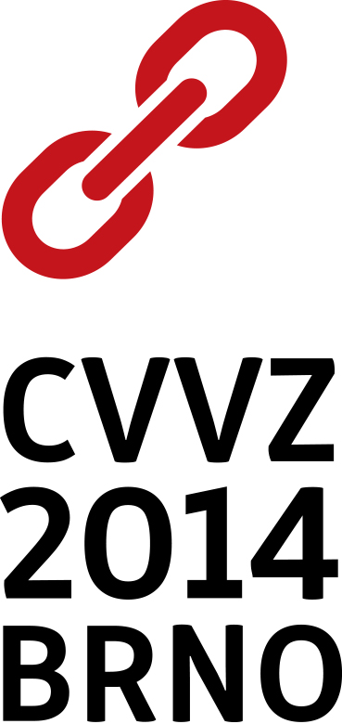

Celostátní vzájemná výměna zkušeností
14.–17. listopadu 2014

CVVZ
Celostátní vzájemná výměna zkušeností

CVVZ je každoroční tradiční setkání pracovníků s dětmi a mládeží. Potkávají se tu pedagogové, vedoucí a instruktoři z malých i velkých organizací, dobrovolníci i profesionálové z nejrůznějších oborů, které se zabývají dětmi a dospívajícími. Ti všichni tu můžou načerpat inspiraci, zažít něco neobyčejného, najít nové přátele i porovnat své názory a zkušenosti. Jejím posláním je vytvořit prostor, kde můžou pracovníci s dětmi a mládeží sdílet své názory či společné problémy a jejich řešení. Přispívá k zastoupení tématu volnočasové výchovy v médiích a k jeho otevření a představení veřejnosti.
CVVZ pomáhá aktivním členům různých dětských a mládežnických společenství nejen v jejich činnosti, ale i při vzdělávání a osobnostním růstu. Své cíle naplňuje formou aktivního, zážitkového učení. Dobrovolní lektoři z různých organizací a oborů vedou přednášky, řízené diskuse, poznávací výpravy, rukodělné dílny či bloky her a sportů. Každý účastník si pak sestaví program podle svých zájmů.
Kromě celostátní výměny zkušeností se také pořádá několik oblastních – regionálních akcí, které plní stejné poslání, jen je vše v menším měřítku (to nemusí nutně platit pro výsledky akce).

Letošní ročník a zpravodaj Články
Pro letošní ročník očekáváme, že se do Brna sjede přibližně devět set účastníků.
Město Brno bude hostit lektory i účastníky od 14. do 17. listopadu. Vlastní akce se uskuteční v prostorách ZŠ Milénova, ZŠ a MŠ Blažkova, středisku Milana Genserka a v SVČ Lužánky na pracovišti Lesná.
Záštitu nad akcí převzal hejtman Jihomoravského kraje – JUDr. Michal Hašek a primátor města Brna Bc. Roman Onderka, MBA.
Logem ročníku je řetěz a od něj se odvíjí název informačního zpravodaje pro účastníky – Článků. Čísla vydávaná před setkáním i v jeho průběhu, stejně jako závěrečné shrnutí, budou publikována na webových stránkách a k dispozici ke stažení.
CVVZ má také účet na sociálních sítích Facebooku (www.facebook.com/cvvz.cz)
a na Twitteru (@Cvvz2014brno; hashtag #cvvz2014)

Minulé ročníky
První tři CVVZ proběhly v Ostravě v letech 1980 až 1983, čtvrtá v roce 1984 v Karviné. Po revoluci se první novodobá CVVZ konala 1992 v Brně a další pak následovaly v různých dalších městech. Odkazy na webové stránky minulých ročníků a výstupy, jako videa, fotografie a články můžete nalézt na www.cvvz.cz/minule-rocniky, průběžné zprávy z aktuálního ročníku pak na adrese www.cvvz.cz/vystupy.

Kontakt
V případě zájmu o více informací nebo o mediální partnerství prosím kontaktujte:
Annu Jordanovou na adrese damita@cvvz.cz a na čísle 728 031 830
nebo Michala Truhláře na adrese mealtiner@cvvz.cz a na čísle 606 369 997.

